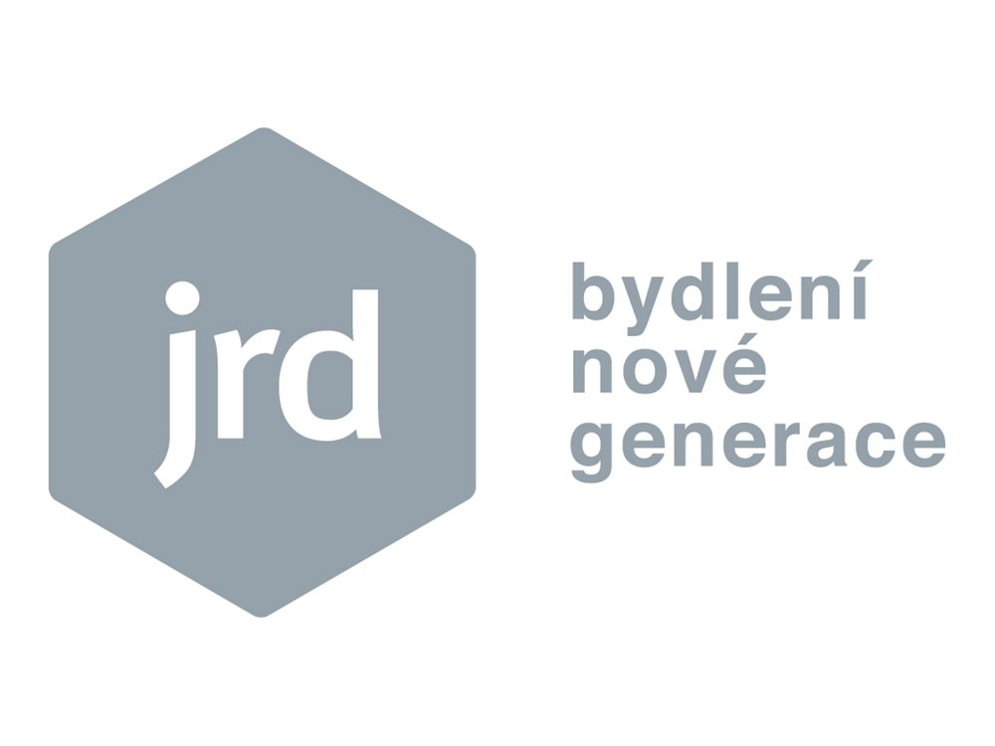
TISKOVÁ ZPRÁVA

28. listopadu 2016

V parku hloubětín vznikne budkostrom: edukativní prvek uprostřed zeleně

K prioritám projektů developerské společnosti JRD, která se věnuje výstavbě nízkoenergetického a pasivního bydlení, patří blízký kontakt a propojení s přírodou. Touto cestou se vydala i v případě projektů Ecocity Malešice a Park Hloubětín, v jejichž areálu vybudovala zelené relaxační zóny se vzrostlými stromy, lavičkami a herními prvky. Park v Malešicích realizuje po etapách v návaznosti na celkovou výstavbu, rozsáhlý park v Hloubětíně nedávno předala do rukou veřejnosti. Posledním detailem, který ho dotvoří, bude budkostrom pro ptáky, vyskytující se v této lokalitě.

Energeticky pasivní projekt Park Hloubětín tvoří prostorný komplex tří bytových domů s několika komerčními prostory, který obklopuje zelený relaxační areál. Toto příjemné prostředí se vzrostlými stromy, lavičkami a dětským hřištěm skýtá příležitost k budování sousedských vztahů mezi rezidenty i lidmi z okolí, kteří do něj mají volný přístup. Na environmentálně šetrný postoj developera zde upomíná několik zajímavých detailů. V prvé řadě se jedná o stromky a keře z vlastní lesní školky JRD ve Vlašimi, jejichž názvy na speciálních domovních znameních se nachází u vchodů do jednotlivých domů. Dalším výrazným prvkem nového parku bude tzv. budkostrom. „Blízký vztah k životnímu prostředí chceme předávat současným i budoucím generacím. Právě proto jsme se rozhodli po konzultaci s ornitology vybudovat tzv. budkostrom s několika budkami pro místní sýkory, rehky či zvonky. Naši rezidenti a ostatní příchozí se tak budou moci seznámit se zde žijícími druhy ptáků a inspirovat se při výrobě jednotlivých druhů ptačích příbytků a způsobu jejich umístění a zavěšení,“ vysvětluje Jan Řežáb, majitel JRD.

S obdobnou péčí vzniká park u energeticky úsporného projektu Ecocity Malešice, který JRD buduje spolu s jednotlivými fázemi projektu. Park se vzrostlými stromy a keři postupně dotváří řada míst pro volnočasové aktivity rezidentů. „V minulém roce jsme dokončili dětské hřiště s prolézačkami, které letos doplnil přirozený val se skluzavkou a lavičkami. Ten jsme zrealizovali souběžně s kolaudací druhé etapy Ecocity Malešice. V rozšiřování parku však plánujeme nadále pokračovat. Vznikne zde například hřiště na cvrkání kuliček, altánek nebo komunitní zahrádky k společnému pěstování bylinek či zeleniny,“ komentuje Jan Řežáb, který zároveň dodává: „Přírodu se snažíme chránit i v okolí ostatních projektů. Mezi naše další aktivity z poslední doby patří například přesadba magnólie z místa připravovaného projektu Rezidence Červený dvůr. Tato dřevina potřebuje pro svůj růst specifické podmínky, které jsme jí tímto zajistili.“

Fotogalerie:

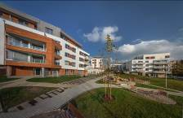
Park v energeticky pasivním projektu Park Hloubětín.

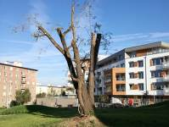
Budoucí budkostrom v energeticky pasivním projektu Park Hloubětín.

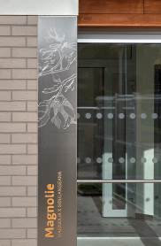

Domovní znamení v energeticky pasivním projektu Park Hloubětín.

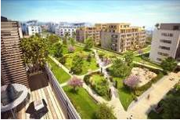
Vizualizace parku v energeticky úsporném projektu Ecocity Malešice.

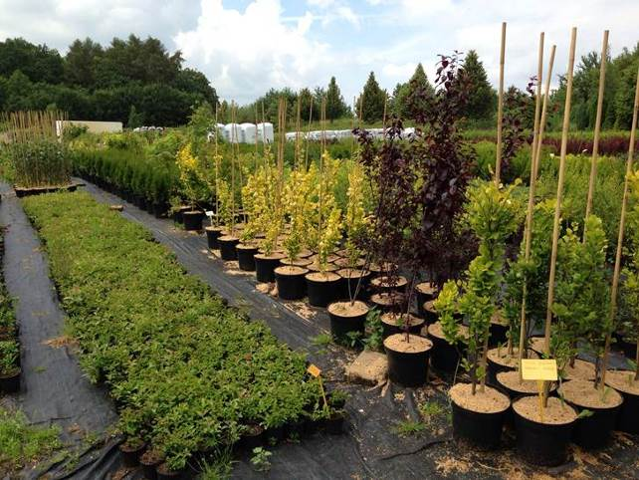
Vlastní lesní školka JRD ve Vlašimi.

O společnosti JRD:
Společnost JRD s.r.o. byla založena v roce 2003. Jako první developer v České republice se zaměřila na výstavbu nízkoenergetických a pasivních bytových domů a v současné době je na tomto trhu lídrem. Díky růstu objemu zrealizovaných prodejů se v roce 2015 posunula do první desítky nejsilnějších rezidenčních developerů. O kvalitě jejích projektů, které realizuje se spoluinvestory, svědčí nejen zájem klientů, ale také řada ocenění, jež stavby za svůj architektonický a ekologický přínos získaly v mnoha renomovaných soutěžích. Uspěly například v mezinárodní soutěži moderních stavebních projektů s výjimečnou energetickou, konstrukční a architektonickou hodnotou Building Efficiency Awards (BEFFA) nebo v soutěžích Fasáda roku, Best of Realty – Nejlepší z realit, E.ON Energy Globe Award a Český energetický a ekologický projekt roku. V roce 2015 zvítězil v této soutěži v kategorii Projekty energeticky pasivní projekt Park Hloubětín.
JRD zrealizovala již 18 developerských projektů. V současné době má v portfoliu 5 projektů − Ecocity Malešice III, Vily Diamantica, Rezidenci Trilobit, Viladomy Semmering a U Pernikářky 7 – a připravuje další nové projekty a má zájem o akvizice nových pozemků. Všechny představují vyšší kvalitu bydlení, která odpovídá standardům života 21. století. Velké bytové projekty Ecocity Malešice a Park Hloubětín snesou srovnání se špičkovými zahraničními projekty, jako jsou SolarCity v rakouském Linci, Newgate ve Vídni, Vauban ve Freiburgu, nebo švédský projekt Hammarby Sjöstad ve Stockholmu. Řada odborníků z ČR i zahraničí se jezdí na projekty JRD podívat pro inspiraci a načerpání odborných znalostí.

Další informace:
Crest Communications
Marcela Kukaňová, tel.: +420 731 613 618
Marie Cimplová, tel.: +420 222 927 128, 731 613 602
e-mail: marcela.kukanova@crestcom.cz; marie.cimplova@crestcom.cz

JRD
Pavel Krumpár, obchodní a marketingový ředitel, tel.: +420 736 531 007, krumpar@jrd.cz
www.jrd.cz

